5. B – SVAKODNENI ŽIVOT U STAROJ GRČKOJ

Ponovno pročitaj tekst u udžebniku str. 96. – 99.
Nakon toga:
- završi tablicu koju smo započeli o životu žena, djece i muškaraca u Ateni ( ako nisi )
- Pogledaj prilog u e udžbeniku ( na internetu / mozabook ) na str. 97., šetnja grčkom kućom i prilog na str. 98. „ Priča o Sparti „
- u bilježnicu zabilježi informacije koje si saznao o život Spartanaca iz tog filmića .
- na internetu saznaj tko su to u staroj Grčkoj bili PEDAGOZI I HOPLITI. Zapiši to u bilježnicu.

- Izradi u bilježnicu slijedeću tablicu i pokušaj je popuniti traženim informacijama. Ovom tablicom uspoređujemo Atenu i Spartu

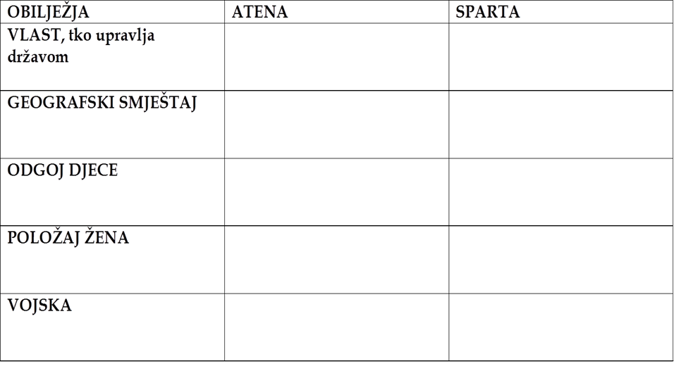
ROK ZA IZVRŠAVANJE ZADATAKA JE: petak 19. ožujka. Na početku slijedećeg sata provjerit ćemo što ste napisali. Sretno s radom

